Задачи:
- развивать реакцию на движение мяча или волана в отбивании ракеткой теннисного мяча и волана
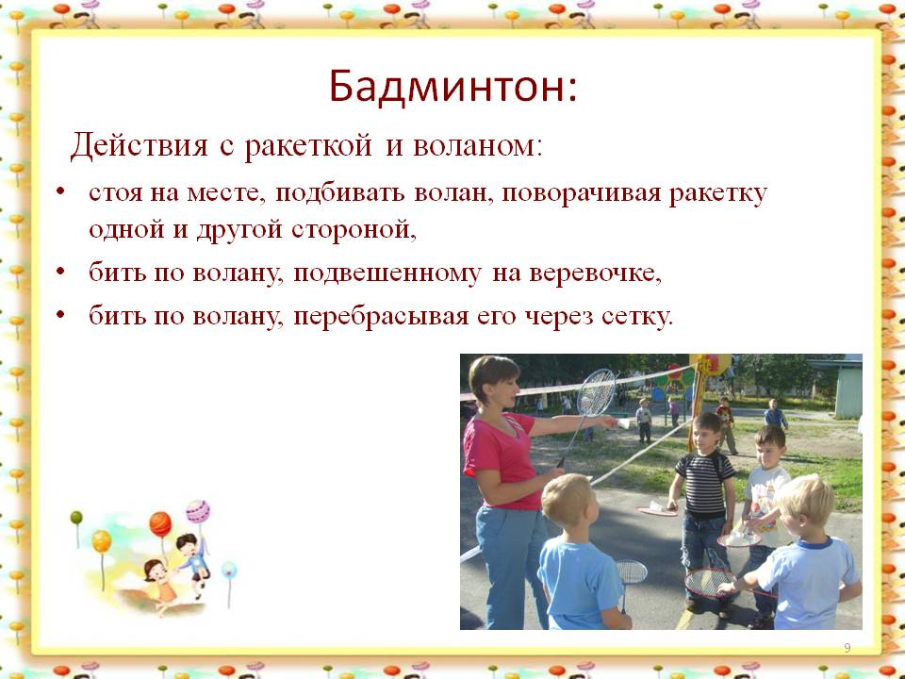

- упражнять в ведение большого и малого мячей по прямой, между предметами, змейкой, по диагонали, отбивая мяч сбоку
- упражнять в равновесии:
Ходьба и бег по бревну;
ходьба по разновысотным пенькам;
по бордюрному камню приставным шагом
Прыжки через скакалку (видео)

